光的干涉和衍射
Interference and diffraction of light
【实验目的】
1、理解双缝干涉的原理，观察杨氏双缝干涉现象，利用杨氏双缝干涉测量双缝间距。
2、观察夫琅和费单缝衍射现象，了解其特点；利用其衍射现象测量单缝宽度，测量单缝衍射相对光强分布。
3、观察圆孔菲涅耳衍射现象，改变衍射屏与接受屏距离，观察衍射变化的规律。

【预备问题】
1. 干涉现象产生的条件？为何用分波前法或分振幅法能获得两个或多个相干光波？
2. 衍射现象是怎样产生的？如何做才能观察到夫琅和费衍射条纹？
3. 什么是光程，光程差？
4. 单缝衍射缝宽改变时（增加或减小），衍射花样如何变化？
5. 本实验过程中，用光电流放大器测量衍射条纹光强时，需要考虑环境光的影响吗？

【实验背景】
满足相干条件的两束（或多束）光波相遇叠加，在叠加区域光强明暗形成稳定分布的现象称作光的干涉。光波的波振面受到阻碍时，光绕过障碍物偏离直线而进入几何阴影区传播的现象称作光的衍射。光的干涉和衍射现象是光具有波动性的有力证据,是光的波动的两个基本特征，并在科学研究和工程技术上有着广泛的应用。
在1807年，托马斯·杨总结出版了他的《自然哲学讲义》，里面综合整理了他在光学方面的工作，并在里面第一次描述了双缝实验：把一支蜡烛放在一张开了一个小孔的纸前面，这样就形成了一个点光源，在纸后面再放一张纸，其上开了两道平行的狭缝，从小孔中射出的光穿过两道狭缝投到屏幕上，就会形成一系列明、暗交替的条纹，这就是现在众人皆知的双缝干涉条纹。
光的频率相同、振动方向相同及相位差恒定是能产生干涉的必要条件，满足干涉条件的光波称为相干光波。一般通过分波前法和分振幅法可获得两个或多个相干光波，典型例子有杨氏双缝干涉和薄膜干涉。
衍射使光强在空间重新分布，利用硅光电池等光电器件测量光强的相对分布是一种常用的光强分布测量方法。利用光遇到障碍物产生的衍射现象可以对一些物体尺寸进行准确测量,特别是激光技术普及应用以来,出现了许多以激光作光源进行衍射测量的方法,可以测量各种细丝直径、狭缝宽度、正交金属丝网间距以及透镜焦距等。研究光的衍射不仅有助于进一步加深对光的波动性的理解，同时还有助于进一步学习近代光学实验技术，如光谱分析、晶体结构分析、全息照相、光信息处理等。
衍射通常分为两类：一类是满足衍射屏离光源或接收屏的距离为有限远的衍射，称为菲涅耳衍射；另一类是满足衍射屏与光源和接收屏的距离都是无限远的衍射，也就是照射到衍射屏上的入射光和离开衍射屏的衍射光都是平行光的衍射，称为夫琅和费衍射。菲涅耳衍射解决具体问题时，计算较为复杂。而夫琅和费衍射的特点是，只用简单的计算就可以得出准确的结果,应用更为广泛。
利用惠更斯原理，可以定性地从某时刻的已知波阵面位置求出后面另一时刻的波阵面位置。但惠更斯原理的子波假设不涉及子波的强度和相位，因而无法解释衍射图样中的光强分布。菲涅耳在惠更斯的子波假设基础上，提出了子波相干叠加的思想，从而建立了反映光的衍射规律的惠更斯－菲涅耳原理： 波阵面前方空间某点处的光振动取决于到达该点的所有子波的相干叠加。在此原理的基础上，我们得到了菲涅耳衍射积分公式，并在不同近似下，归纳出上述两类不同的衍射现象。
本实验利用综合光学实验仪组合元器件,完成杨氏干涉、夫琅和费衍射、菲涅耳衍射实验，从中去理解光的波动性，体会其应用。
【实验原理】
一、杨氏双缝干涉
如图1所示，S线光源，G是一个遮光屏，其上有两条与S平行的狭缝S₁、S₂，且与S等距离，因此S₁、S₂ 是相干光源，且相位相同；S₁、S₂ 之间的距离是d ，E是接受屏，缝屏间的距离是D。
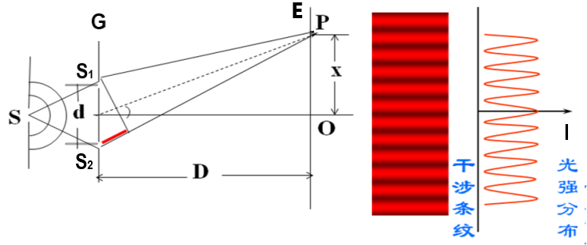
$$r_{1}$$
$$r_{2}$$
θ
θ
N
图1 杨氏双缝干涉的原理图
考察屏上某点P处的强度分布，由于S₁、S₂ 对称设置，且大小相等，认为由S₁、S₂ 发出的两光波在P点的光强度相等，即I₁=I₂=I₀，则P点的干涉条纹强度分布为（参考物理教科书）
$I=I_{1}+I_{2}+2\sqrt{I_{1}I_{2}}\cos{δ}=4I_{0}\cos^{2}{\frac{δ}{2}}$ （1）
相位差$δ=k\left(r_{2}-r_{1}\right)=k∆=\frac{2π}{λ}Δ$，光程差 $∆=\left(r_{2}-r_{1}\right)$，表明P点的光强I取决于两光波在该点的相位差或光程差，$\cos^{2}{\frac{δ}{2}}$是双缝干涉因子。
当$δ=2mπ$（$m=0，±1，±2,⋯$），P点光强有最大值4I₀，P点处出现明条纹。
当$δ=\left(2m+\right)π$（$m=0，±1，±2,⋯$）P点光强有最小值0，P点处出现暗条纹。
相位差介于两者之间时，P点光强在0和4I₀之间。上式中的m为干涉条纹的级次。
由上图知，两相干光源S₁、S₂到P点的光程差为：
$∆=\left(r_{2}-r_{1}\right)≈S_{2}N=dsinθ≈dtanθ=\frac{dx}{D}$ （2）
当P点是明纹时，，有$∆=\frac{dx}{D}=\frac{δ}{k}=mλ （m=0，±1，±2,⋯）$
$$x=m\frac{D}{d}λ （m=0，±1，±2,⋯）$$
当P点是暗纹时，，有$∆=\frac{dx}{D}=\frac{δ}{k}=\left(2m+1\right)\frac{λ}{2} （m=0，±1，±2,⋯）$
$$x=\left(2m+1\right)\frac{D}{2d}λ （m=0，±1，±2,⋯）$$每级明纹、暗纹均为两条，相对中央明纹对称分布，相邻两明纹或暗纹间距相等，均为
$Δx=\frac{D}{d}λ$ （3）
上式表明条纹间距$Δx$与级次无关，可由此判估条纹间距。
由上述知$I=4I_{0}\cos^{2}{\frac{δ}{2}}=4I_{0}\cos^{2}{\frac{πdx}{λD}}$，据此可画出杨氏双缝干涉条纹强度分布曲线如图2
图2 干涉条纹强度分布曲线

干涉条纹由一系列平行等距的明暗直条纹组成，条纹的分布呈余弦变化规律，条纹的走向垂直于X轴方向。
干涉条纹在屏上的位置（级次）完全由光程差决定，当某一参量引起光程差的改变，则相应的干涉条纹就会发生移动。
实际上，由于两缝到P点距离不同，故到达P点的两光波振幅会有微小差异，使得干涉极小处的合成振幅不会严格为零。
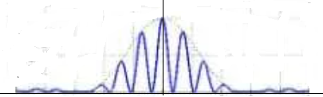
实际中，因为单缝能产生衍射，因而光通过双缝在接受屏上会得到衍射图样，如图3，设单
S
S
S
a
P
b
θ
D
图3 双缝衍射
$$I/{I_{0}}$$
$$θ$$
图4 双缝光强分布
缝宽为，两单缝间不透明部分宽度为b，两缝间距为d=+b，，可根据夫琅和费单缝衍射及双光束干涉的特点得到接受屏上光强为（参考物理教科书）：
$I=I_{0}\frac{\sin^{2}{u}}{u^{2}}\cos^{2}\frac{δ}{2}$ （4）
$δ=\frac{2π}{λ}Δ=\frac{πdsinθ}{λ}$，与前述相同，$\cos^{2}\frac{δ}{2}$是双缝干涉因子。$\frac{\sin^{2}{u}}{u^{2}}$是单缝宽度为的夫琅和费单缝衍射因子，参看下节，$u=\frac{πa\sin{θ}}{λ}$。因此光通过双缝在接受屏上的光强分布，取决于单缝衍射因子与双缝干涉因子的乘积，两因子只要由一个为零，则光强为零，衍射因子使得每个干涉极大的光强不再相等，如图4所示，如果接受屏上某些本该出现干涉极大的地方对应的衍射因子为零，则该处光强就为零，这种现象称为缺级。只有单缝宽度很窄，宽度与光波长相当，单缝的中央衍射斑展得很宽，此时在中央衍射斑内各级干涉条纹光强几乎相同，可视为双缝干涉。

二、夫琅和费单缝衍射
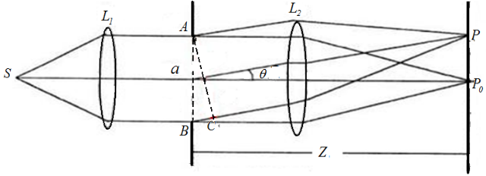
夫琅和费衍射是远场衍射，要求在实验中把光源S及接收屏E放在离衍射屏K无穷远处，这显然办不到。不过人们设计了其它的方案：如图5将光源S放在透镜的前焦点，其发出的光经透镜后光束成平行光，好像光源是在无穷远处，平行光照在单缝AB平面上，产生衍射后，会在无穷远处形成夫琅和费衍射条纹，此时，让该衍射光通过透镜会聚，把接受屏E放在透镜后焦面上就可看到明暗相间的衍射条纹了,f是透镜的焦距，这就是所谓的焦面接收方案；根据光波的标量衍射理论，在满足夫琅和费近似的条件下，也可以不用透镜就能获得夫琅和费 衍射，夫琅和费近似的条件是：光源离单缝距离非常远，设L为光源到单缝距离，为单缝宽，当$L>>\frac{（{a/{2)}}^{2}}{λ}$,即光源发出的光可近似看成平行光；接受屏离单缝非常远，设Z为接受屏到单缝距离，当$Z>>\frac{({a/{2)}}^{2}}{λ}$，可看作是在无穷远处形成了夫琅和费衍射条纹，这就是所谓远场接受方案。

f
θ
E

K
图5 夫琅和费单缝衍射
惠更斯—菲涅耳原理告诉我们：波在传播的过程中，从同一波阵面上的各点发出的次波是相干波，经传播而在空间某点相遇时，产生相干叠加。如图5所示，计算单缝所在处波阵面上各点发出的子波在P点引起光振动的总和，就可以得到P点的光强度。可见，干涉和衍射都是光波相干叠加的表现，本质上并无区别，一般来讲，干涉指有限多(分离的)光束的相干叠加，衍射指波面上（连续的）无穷多子波发出光波的相干叠加。
根据惠更斯—菲涅耳原理可以推出，当入射光波长为λ，单缝宽度为α时，单缝夫琅和费
衍射的光强分布为：
$I=I_{0}\frac{\sin^{2}{u}}{u^{2}}$ $u=\frac{πa\sin{θ}}{λ}$ (式子推导可参考物理教科书) （5）
式中I_{O}为中央明纹中心处的光强度，u为单缝边缘光线与中心光线的相位差，$\frac{\sin^{2}{u}}{u^{2}}$是夫琅和费单缝衍射因子。
根据上面的光强公式，可画出夫琅和费单缝衍射的相对光强分布曲线图6，并可得单缝衍射的特征如下：
(1) 中央明纹，在θ=0处，u=0 ，$\frac{\sin^{2}{u}}{u^{2}}=1$ ，I=I_{O} ，对应最大光强，也称为中央主极大，如图中央明纹宽度为$Δx$。
(2) 暗纹，当u=kπ，k=±1，±2，±3……时： 即Ｉ＝０，对应暗纹。由于$u=\frac{πa\sin{θ}}{λ}$,可得暗纹中心出现条件：
$a\sin{θ}=kλ$，k=±1，±2，±3… （6）
因为夫琅和费衍射时,θ角很小，即$θ≈\sin{θ}$，由（6）式
可知任何两相邻暗条纹间的衍射角的差值是$Δθ=±\frac{λ}{a}$，
即暗条纹是以P₀点为中心等间隔左右对称分布的。
$$Δx$$
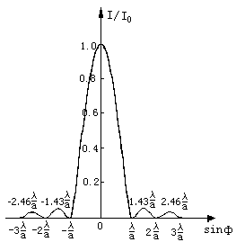(3) 次级明纹，在两相邻暗纹间存在次级明纹，它们的宽度是中央明纹宽度的一半。这些明纹的光强最大值称为次极大。由$\frac{d}{dα}(\frac{\sin{u}}{u})^{2}=0$，可得其角位置依次是：
图6 单缝衍射相对光强分布曲线
$θ_{1}=±1.43\frac{λ}{a}$，$θ_{2}=±2.46\frac{λ}{a}$，$θ_{3}=±3.47\frac{λ}{a}$，……
把上述的值代入光强公式（5）中，可求得各级次明纹中心的强度为
$I_{1}=0.047I_{0}$，$I_{2}=0.016I_{0}$，$I_{3}=0.008I_{0}$，……
从上面可以看出，次极大接近相邻两暗纹的中点，朝主极大方向偏一点，各次级明纹的光强随着级次k的增大而迅速减小，第一次极大的光强还不到主极大光强的5﹪。
夫琅和费单缝衍射花样的特点是：衍射斑条纹方向与狭缝方向相平行，各级衍射班沿与狭缝垂直的方向分布开；在中央具有一特别明亮的明纹，两侧排列着一些强度较小的明纹，绝大部分光能都落在中央条纹上；相邻的明纹之间有一暗条纹，如以相邻暗条纹之间的间隔作为明纹的宽度，则两侧明纹是等宽的，而中央明纹的宽度$Δx$是其他明纹的两倍；中央明纹的宽度与波长成正比，与狭缝宽度成反比。
中央明纹宽度$Δx$由k=的两个暗条纹的衍射角所确定，由式（6）可得中央明纹的半角宽度为$∆θ=\frac{λ}{a}$。它的半角宽度可以体现衍射效应的强弱，由上式可以看出，当光波长的波长一定时，缝宽愈小，愈大，即对光束限制越大，衍射场越弥散，在屏上相邻条纹的间隔也愈大，衍射效果愈显著。反之，愈大，愈小，条纹向中央明纹靠拢；无限大，，衍射现象消失，光线沿直线传播。
可利用（6）式测量单缝宽度，如图5所示，在近轴情况下衍射角很小， 有$θ≈\sin{θ}≈\frac{X_{k}}{f}$，
则： $a=\frac{kλ}{θ}=\frac{\text{fk}λ}{X_{k}}$ （k=±1，±2，±3… ） （7）
式中f是透镜焦距，也是透镜到接受屏即CCD相机靶面之间的距离，X_{K}为不同级次暗条纹相对中央主极大之间的距离，只考虑k=±1，则有$X_{1}=\frac{\left|x_{1}-x_{-1}\right|}{2}=\frac{Δx}{2}，$故$a=\frac{fλ}{x_{1}}=\frac{2fλ}{Δx}$。

三、菲涅耳衍射
菲涅耳衍射的一般装置如图7所示，其中S是点光源，K是开有某种形状孔径的衍射屏（或
不透明屏），E是接受屏，且在距离衍射屏不太远的地方。（通常光源离衍射屏的距离都要比衍射
屏上的孔径大得多，为简单起见可以认为光源发出的光波垂直照射在衍射屏上，即接受屏离衍射
屏不远，也可以用平行光照明。）
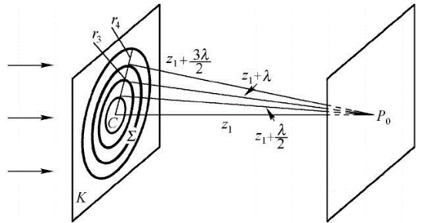
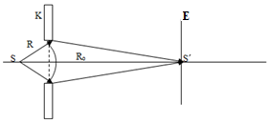
图8 圆孔菲涅耳衍射

E
K
图7 菲涅耳衍射的一般装置

如图8以单色平面波垂直照射圆孔衍射屏的情况为例，用半波带法计算P₀点合振幅的大小，（参考物理教科书），根据惠更斯—菲涅耳原理，衍射屏上任一点P的合振幅应是圆孔范围内的波面∑上所有面元发出的惠更斯子波在P点叠加的结果，故可以P₀为中心，以$z_{1}+\frac{λ}{2}$，$z_{1}+λ$，…,$z_{1}+\frac{jλ}{2}$，…为半径分别作一系列球面，这些球面与∑相交成圆，将∑划分为一个个环带，如图8所示，相邻环带相应部分到P₀点的光程差为半个波长，这些环带就是菲涅耳半波带，P₀点合振幅就是所有半波带发出的子波在P₀点振幅的叠加。设圆孔范围内的波面∑上的波带数是n，第j个波带在P₀点产生的振幅是$E_{j}$，由惠更斯-菲涅耳原理知$E_{j}$值正比于环带面积，反比于该带到P₀点的距离，随衍射光线的倾角增大而减小，半波带法计算的结果是P₀点合振幅$E_{P}$为：
$E_{P}=\left\{\begin{aligned}\frac{E_{1}}{2}+\frac{E_{n}}{2}，n为奇数 \\ \frac{E_{1}}{2}-\frac{E_{n}}{2}，n为偶数\end{aligned}\right.$
错误！未指定书签。由上述可知，对于圆孔轴线C P₀上的不同点所露出的半波带数目n不相同，因而在这条直线上移动接受屏E时会发现，某些点的光强最大，而另一些点的光强为最小（为什么？）。另一方面，接受屏E不动，改变圆孔半径也会使∑上的半波带数目n不相同，考察点的光强度也有明暗交替的变化（为什么？）。

【实验仪器】
氦氖激光器、圆形可调衰减器、扩束镜、准直透镜（Φ25.4, f100.0）和双缝（线间距1.2mm，缝宽0.12mm）。目标物、变换透镜（Φ40, f150.0）、CCD相机、监视器、可变光阑，光电流放大器探头、光电流放大器。

【实验内容】
内容1：测量杨氏干涉双缝间距，观察实验过程中现象并记录。

内容2：测量单缝夫琅和费衍射相对光强分布以及单缝宽度，观察实验过程中现象并记录。
内容3：观察菲涅耳衍射现象。

【实验步骤与要求】
内容1测量杨氏干涉双缝间距，观察实验过程中的现象并记录
1、 光路的搭建
（1）如图9所示，自左向右依次为激光器、扩束准直组件、光阑、目标物、CCD相机。首先是各器件同轴等高调节，步骤如下：
（2）调整激光器水平，可借助可变光阑（开孔约2mm），在导轨上移动光阑在激光器的近处和远处，分别反复调节激光器及光阑的高低，调节激光夹持器的左右及水平俯仰旋钮，使激光束能一直通过移到近处和远处光阑孔，最终使出射激光束与光学平台台面平行，将激光器调平。
（3）调整扩束准直组件，在激光器和光阑中间插入扩束准直组件，通过调整位置使其出射的光斑中心通过光阑孔中间。
（4）安装目标物，在光阑后放置目标物，调节光阑通光孔径大小，使出射光斑可以覆盖其上所选双缝（缝宽80um，缝间距400um）即可，并在适当位置处用CCD相机采集光斑干涉条纹图。
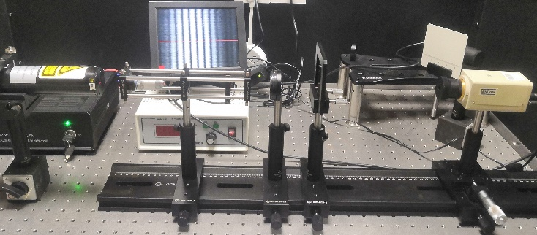
2、杨氏双缝干涉实验步骤
(1) 将CCD相机与监视器相连接，并连接CCD的12V电源。
(2) 将相机对准日光灯并通过遮挡相机靶面，如果监视器有反应，则说明相机正常工作。
(3) 将相机沿导轨移动到距目标物合适的
位置（监视器能看到6个以上条纹），
注意将实验进行过程中观察到的现象 图9杨氏双缝干涉实验装置图
（特别异常的现象更要记录），记录到数据记录纸上
(4) 通过旋转CCD相机下的平移台丝杆，移动相机，使监视器上的十字线交点位于监视器左侧某个清晰暗纹居中位置，并记录当前平移台丝杆读数X₁，如图10所示。然后使监视器器上的十字线交点调至监视器右侧某个清晰暗纹居中位置（注意，左右侧之间条纹尽可能多些，以减小误差），并记录当前平移台丝杆读数X₂，如图11所示，重复测量3次，数据记录在表格1中。这样可得出干涉条纹的实际宽度$∆x=\frac{\left|x_{2}-x_{1}\right|}{条纹个数}$。
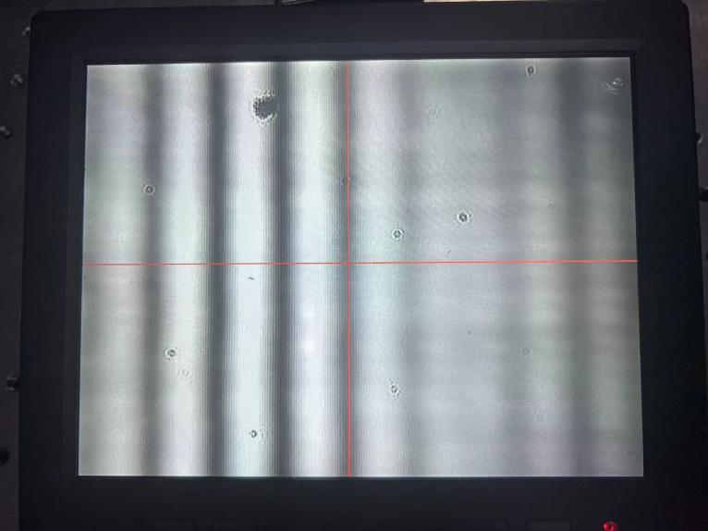
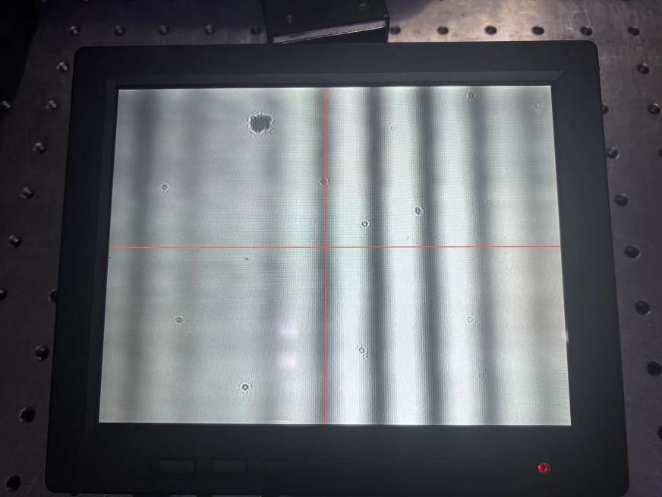
图10杨氏双缝干涉左侧暗纹居中位置 图11 杨氏双缝干涉右侧暗纹居中位置
(5)测缝屏距离D，即双缝目标物到相机靶面（相机白色外壳接缝处）的距离，激光波长λ为632.8nm。
表1 双缝干涉记录表（CCD观测法）

 | 1组 | 2组 | 3组
X₁（mm）
X₂（mm）

内容2：测量单缝夫琅和费衍射相对光强分布以及单缝宽度
1、夫朗和费衍射光路搭建
（1）如图12所示，自左向右依次为氦氖激光器、扩束准直组件、光阑、目标物、变换透
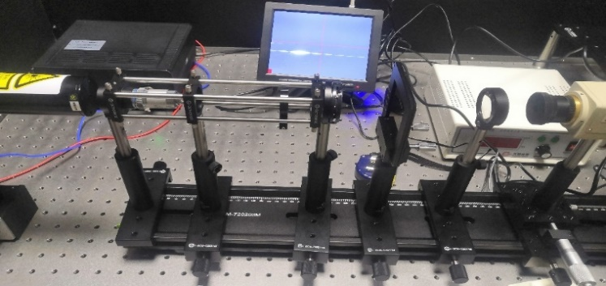
镜、CCD相机（后期更换光电流放大器探头）。首先是调节各器件的同轴等高，如内容1杨氏干涉实验已调好，可省去其中（2）调整激光器水平，（3）调节扩束准直组件的步骤，若光很强可使用衰减器。
（2）在扩束准直组件后的光阑后面安装
目标物，目标物尽量贴近光阑，平行光
入射所选单缝（单缝宽为100um），同时
调整光阑通光孔径大小与单缝匹配合适。
（3）安装变换透镜，将（Φ40, f80.0） 图12 夫琅和费单缝衍射实验装置图
变换透镜放置在目标物后面并贴近目标物，调整透镜位置使入射光斑通过透镜中心。
（4）安装相机，调整相机位置使入射光通过摄像孔照在相机靶面中间。
2、夫朗和费单缝衍射实验步骤
(1) 沿导轨前后移动相机，使得相机靶面移到变换透镜（f=80mm）的后焦面处（即衍射频谱面），锁紧相机。注意将实验进行过程中观察到的现象（特别异常的现象更要记录）记录到数据记录纸上。
(2) 通过旋转CCD相机下的平移台丝杆，使监示器上的十字线交点位于衍射图样中央亮斑的左侧第一个暗纹中央处，并记录当前平移台丝杆读数X₁，如图13所示。然后使监示器上的十字线交点位于衍射图样中央亮斑的右侧第一个暗纹中央处，并记录当前平移台丝杆读数X₂，如图14所示，重复测量3遍，数据记录在表格里（表格自画），激光波长λ=632.8nm，透镜焦距f=80mm。
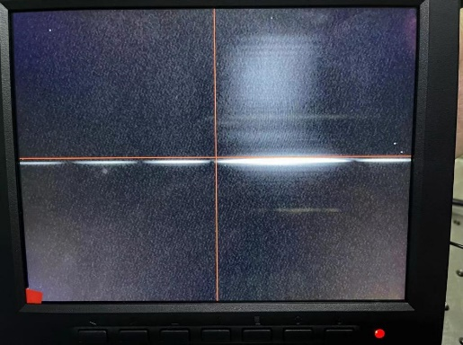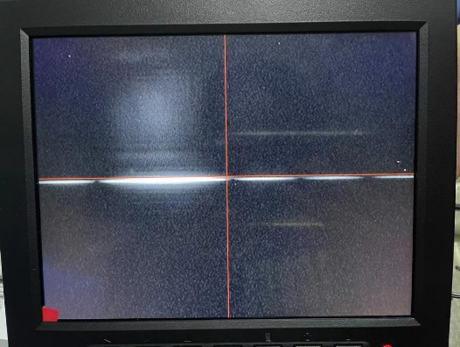
图13 量取中央亮斑的宽度（左） 图14 量取中央亮斑的宽度（右）
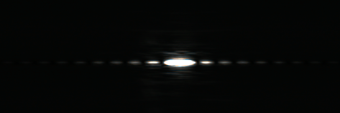
5mm
5mm
5mm
图15 单缝衍射像
（3）从导轨上移去透镜，将CCD相机更换为白屏，并移动到导轨末端，使缝屏间距离尽量拉长，（缝屏间距离要远远大于单缝宽度，为什么？），观察衍射条纹，通过前后移动白屏，建议使白屏上中央三个条纹总宽度在5mm左右（为什么？），如图15所示。然后将白屏更换为光电流放大器探头，通过旋转光电流放大器探头下的平移台丝杆，从中央明纹一侧第二个暗纹中心开始记录相对光强数据，并记录当前平移台丝杆读数，每移动0.1mm记录相对光强数据，直到中央明纹另一侧第二个暗纹中心。数据记录在表格2里。
表2 夫琅和费单缝衍射相对光强分布实验记录表
波长： 缝宽： 单缝到光电探头的距离：
移动位置
光强
………. | ……. | ……. | …….. | ……… | …….. | ………. | ………

内容3：菲涅耳衍射实验
1、菲涅耳衍射光路搭建
（1）如图16所示，自左向右依次为氦氖激光器、扩束准直组件、变换透镜（Φ40, f80）、目标物（圆形直径分别为100um、200um、300um、400um）和CCD相机。首先是调节各器件的同轴等高，如内容1杨氏干涉实验已调好，可省去其中（2）调整激光器水平，（3）调节扩束准直组件的步骤。若光很强可使用衰减器。
（2）安装变换透镜，如前，可将光阑置于变换透镜后面，调节变换透镜的同轴等高
（3）安装目标物，将目标物放在透镜焦点后方，模拟点光源发出的球面波入射所选圆孔。
（4）安装相机，沿导轨移动CCD相机，使入射光照在相机靶面中间。
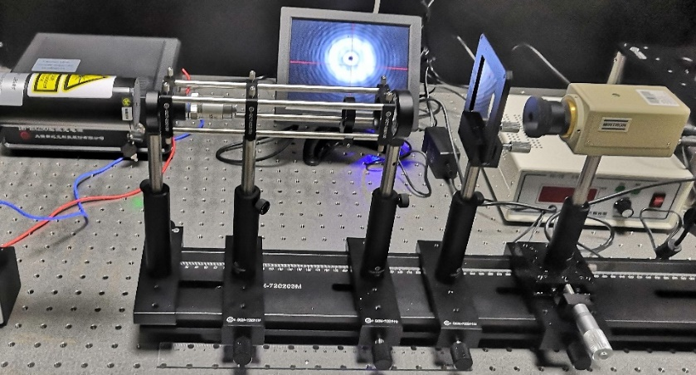
图16 菲涅尔衍射实验装置图
2、菲涅耳衍射实验步骤
（1）在目标物上选择圆孔（可选择直径较大的圆孔，便于操作）作为衍射孔，球面波入射相机，即可以在监视器上看到菲涅尔衍射图样，注意将光斑中心对准圆孔中心。将实验进行过程中观察到的现象（特别异常的现象更要记录）记录到数据记录纸上。
（2）前后微微移动目标物（相机距离目标物应近些，效果会好些，为什么？），可以看到中心明暗变化，如图17所示。
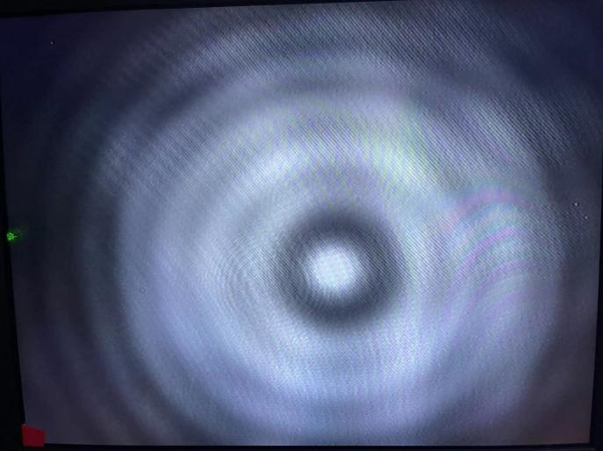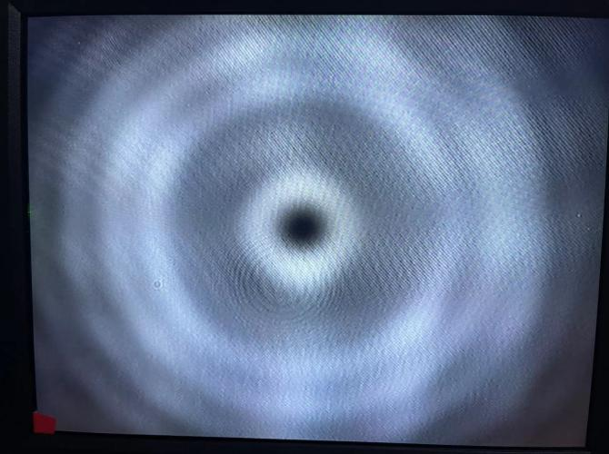
图17 菲涅尔衍射图样
【数据处理】
一、杨氏双缝干涉实验。
在报告中画出表格，计算双缝间距d，同实际双缝间距400um作对比，计算百分误差，分析误差原因，分析解释观察到的现象。
二、夫琅和费单缝衍射实验
- 在报告中画出表格，计算单缝宽，同实际单缝宽100um作对比，计算百分误差，分析误差原因。分析解释观察到的现象。
2.在直角坐标纸上绘制夫琅和费衍射相对光强分布曲线，即I/I_{O}～x曲线。(x为测量点到中央极大值点的距离)，也可用计算机作图，与理论图形对比分析误差原因。
3. 由图中找出各次极大的位置与相对光强，分别与理论值进行比较，分析误差原因。。
三、菲涅耳衍射实验。
分析解释观察到的现象？

【注意事项】
- 实验时，眼睛不得直视激光！不要随意玩弄激光器，以免产生伤害！
- 不要用手触摸镜片、目标物，各部件轻拿轻放。
- 操作动作要轻柔、细心，防止实验装置晃动引起条纹变化。
- 测量时，只能同方向旋转平移台丝杆，中途不要改变转动方向，避免空程差。
- 测量光强前，应检查光电流放大器探头里的狭缝是否垂直。
- 实验做完后，要关掉仪器电源，整理好仪器及各部件。

【思考题】
1．杨氏双缝干涉实验如果单缝太宽会有什么问题吗？
2．单缝衍射实验中，如果入射的平行光不是垂直照射在狭缝平面，衍射条纹会有什么变化？

【拓展思考】
1．你可以利用夫琅和费衍射原理去设计测量其它微小量吗？举例说明。

【重点难点】
1、杨氏双缝干涉实验中，没看到一系列平行等距的明暗直条纹，有缺级现象，？
可在目标物上选择单缝宽度小，双缝间距d大，即$d/a$比值大的的双缝做实验。
2、衍射实验中，如何找到光强测量的起始点？
因为时间关系只测中间三个条纹，故可将探头移动到检流计读数最大时位置，然后向一侧移动探头，当检流计读数第二次到达最小时，即一侧的第二暗纹，此位置为本实验光强测量起始点。
3、菲涅尔衍射实验中，移动目标物，中心点看不到条纹明暗变换怎么办？
将从透镜出射的光正入射圆孔，其光斑中心对准圆孔中心， CCD相机靶面不能离衍射屏即目标物太远，否则圆孔范围内的波面∑上的波带数只有一个波带或不足一个，由原理中所述相关式子知，中心点振幅没什么变化，就看不到条纹明暗变化。

【常见易错】
1. 杨氏双缝干涉实验中，各器件同轴等高调节如何调？
指导建议：可先调光阑，再分别调节其它器件。将其它器件拿开，光阑放在导轨上，其通光孔径调到最小，让激光通过光阑孔，再将光阑沿导轨移动到另一处，如果激光偏离光阑孔，可就此判断激光入射方向，然后据此调节激光器夹具上相应的水平或垂直微偏转螺丝，并左右或上下方向整体移动激光器，使激光能通过不同位置的光阑孔，此时激光器与光阑中轴线在一条线上，它们是同轴等高的。随后以激光器与光阑为准，分别调节其它器件同轴等高。
2.衍射实验中，测光强时数值变化不大。
指导建议：可能探头里的狭缝不垂直，甚至是处在水平位置，此时应将探头前端盖旋下来，将里面狭缝薄片上的狭缝调至垂直状态，再将探头前端盖旋上即可；另外也可能是激光照到了探头里面的边上，即没照到硅光电池中心附近，此时调节一下探头位置，使激光照在探头里硅光电池中心附近。
3. 测量时，平移台丝杆可来回转动吗？
指导建议：不行，只能同方向旋转，中途不要改变转动方向，避免空程差

【参考文献】
[1]杨晓雪主编. 大学物理（下）. 华中科技大学出版社，2014年9月.
[2] 任忠明等. 大学物理实验(第二册). 科学出版社，2008年6月.
[3] 郁道银，谈恒英. 工程光学. 机械工业出版社，2000年1月.

【附录】
一、XCL-2型光电流放大器
XCL-2型光电流放大器是一种检测微小电流的仪器，如下图所示，使用方法如下：
1. 开启电源开关，使仪器预热5分钟；
2. 量程开关置于“1”档，调节电流调节旋钮至合适大小；
3. 选择适当量程，接上光电探头，即可测量光电流大小。
本次实验测光强时，中途可根据情况自动或手动换档！

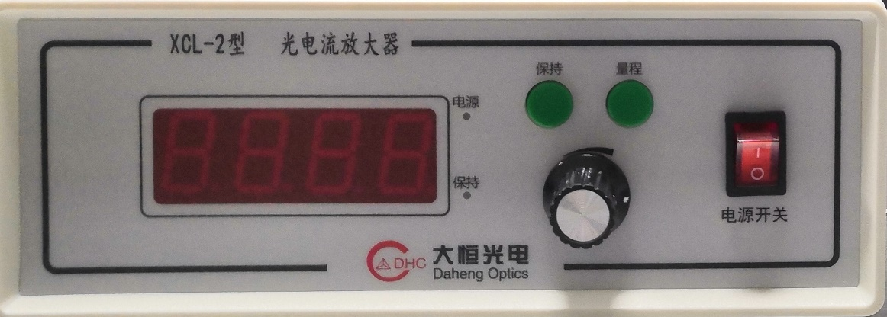
二、目标物上各形状孔径尺寸：
